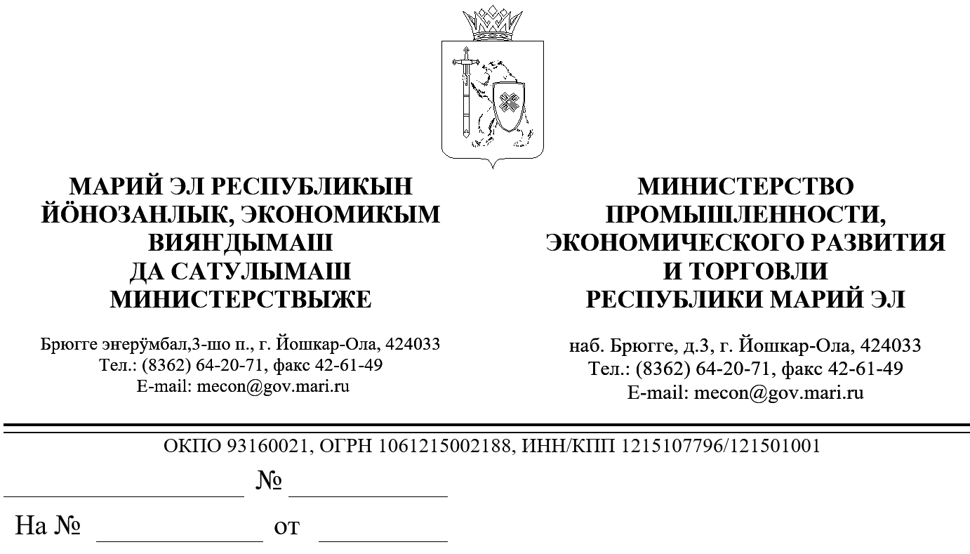

ЗАКЛЮЧЕНИЕ
об оценке регулирующего воздействия на проект
постановления Правительства Республики Марий Эл
«О региональном государственном надзоре в области защиты населения и территорий от чрезвычайных ситуаций, осуществляемом на территории Республики Марий Эл»

В соответствии с пунктом 9 Порядка проведения оценки регулирующего воздействия проектов нормативных правовых актов Республики Марий Эл и экспертизы нормативных правовых актов Республики Марий Эл, утвержденного постановлением Правительства Республики Марий Эл от 22 ноября 2013 г. № 353, Министерством промышленности, экономического развития и торговли Республики Марий Эл проведена экспертиза проекта постановления Правительства Республики Марий Эл «О региональном государственном надзоре в области защиты населения и территорий от чрезвычайных ситуаций, осуществляемом на территории Республики Марий Эл» (далее – проект постановления), разработанного Комитетом гражданской обороны и защиты населения Республики Марий Эл, пояснительной записки к нему и отчета о предварительной оценке регулирующего воздействия.
Проектом постановления устанавливается предмет регионального государственного надзора - соблюдение организациями и гражданами, за исключением организаций и граждан, деятельность которых подлежит федеральному государственному надзору в области защиты населения и территорий от чрезвычайных ситуаций, обязательных требований в области защиты населения и территорий от чрезвычайных ситуаций, установленных Федеральным законом от 21 декабря 1994 года № 68-ФЗ «О защите населения и территорий от чрезвычайных ситуаций природного и техногенного характера», Федеральным законом от 31 июля 2020 года № 248-ФЗ «О государственном контроле (надзоре) и муниципальном контроле в Российской Федерации» и принимаемыми в соответствии с ним иными нормативными правовыми актами Российской Федерации, законами и иными нормативными правовыми актами субъектов Российской Федерации.
Принятие проекта постановления не повлечет за собой:
избыточных обязанностей, запретов и ограничений для субъектов предпринимательской и инвестиционной деятельности;
возникновения у субъектов предпринимательской
или инвестиционной деятельности необоснованных расходов;
возникновения необоснованных расходов республиканского бюджета Республики Марий Эл.

Министр |  | С.И.Крылов

Помазанов А.Н. 64-14-85

